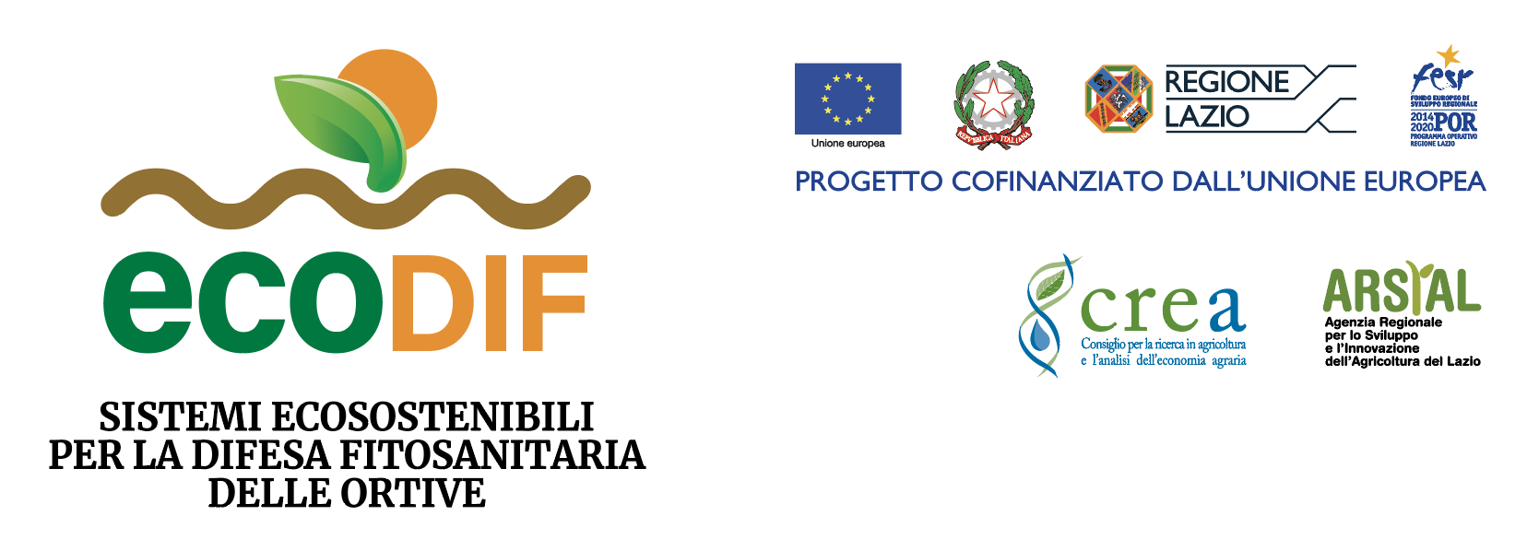
SCHEDA ISCRIZIONE STAKEHOLDER DEL PROGETTO ECO.DIF

DA COMPILARE IN STAMPATELLO E SPEDIRE VIA EMAIL ecodif@arsial.it
Denominazione azienda _____________________________________
Sede legale _____________________________________
Email/PEC _____________________________________
Recapito telefonico _____________________________________
Referente _____________________ mail/recapito telefonico_______________________

Indirizzo produttivo dell’azienda __________________________________
Superficie destinate alle ortive (in ettari) _____________________________________
Metodo di produzione (biologico/tradizionale o altro) __________________________________
In possesso di certificazione di qualità _______ se si, indicare quale _____________________________
Modalità di vendita del prodotto ____________________________
Fa parte di una rete di imprese/cooperative/consorzi/OP ecc. ____ se si, indicare quale______________
Ha una attività agricola diversificata (agriturismo ecc.) ____ se si, indicare quale ___________________

Data e luogo ___________________ Firma __________________________

Privacy
Ai sensi del Regolamento (UE) 2016/679, si prega di prendere visione della Informativa sul trattamento dei dati personali (art. 13 del Regolamento UE 2016/679) per le informazioni riguardanti il trattamento dei dati personali che saranno raccolti attraverso la presente scheda, a questo link: https://www.arsial.it/privacy/
Dichiaro di aver preso visione di tutti i punti indicati nell’informativa riportata nel sito Arsial e di esprimere come di seguito riportato il proprio consenso al trattamento dei dati per le finalità indicate nell’informativa

Data e luogo ___________________ Firma __________________________

